Házi edzésmunka
Dátum: 2020.04.20-04.26 | Csapat, korosztály: Levél KSE U19
Eszközök: bóják, vagy egyéb jelölök, labda, mobilkapu, palánk vagy egyéb célfelület, segítő (szülő, testvér) | Módszer: gyakorló
6.hét – 1. edzés

Feladat 1: Palánkozás, rúgás fajták gyakorlása / 15 perc  Keresni kell egy palánkot, lehetőleg valami magasabbat, valamilyen épület oldalát.  Palánktól 5 méterre áll fel a játékos.  - Csak egyik lábbal belsős passz egyérintőből / 20-20 db  - Belsős, keresztbe való átvétel után belsős passz folyamatosan másik lábbal / 30 db  - Csak egyik lábbal lábfejjel lőtt passz egyérintőből / 20-20 db  - Belsős, keresztbe való átvétel után lábfejjel lőtt passz folyamatosan másik lábbal / 30 db  - Dropból való lőtt, lapos passz / 20-20 db  - Váltott lábú belsős passz / 50 db (képen látható)  - Váltott lábú lábfejes passz / 50 db (képen látható)  - Bója egyik oldalán két belsős passz a külső lábbal, majd a másik oldalán szintén / 50 db | 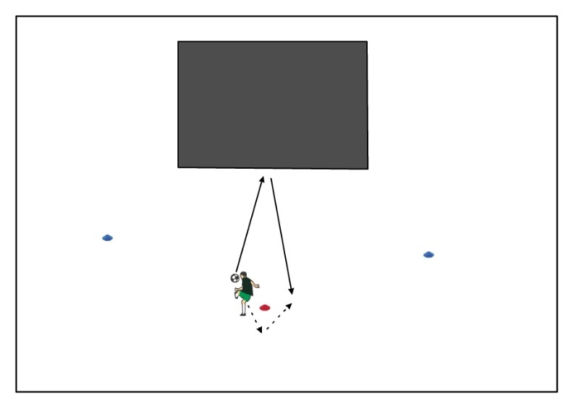
Feladat 2: Palánkozás levegőben, lábtenisz, fejesek gyakorlása / 20 perc  - Palánkozás levegőben, egy pattanással. Megkötések lehetnek belsős, illetve lábfejes passzok, egy lábbal, váltott lábbal való gyakorlások. Folyamatos mozgásban, joggolásban kell végezni a feladatokat.  - Átvételek gyakorlása statikusan. Keményebben fellőni a labdát a palánkra, a visszajövőt mellel, combbal megszelídíteni, majd pattanás nélkül újra vissza a palánkra.  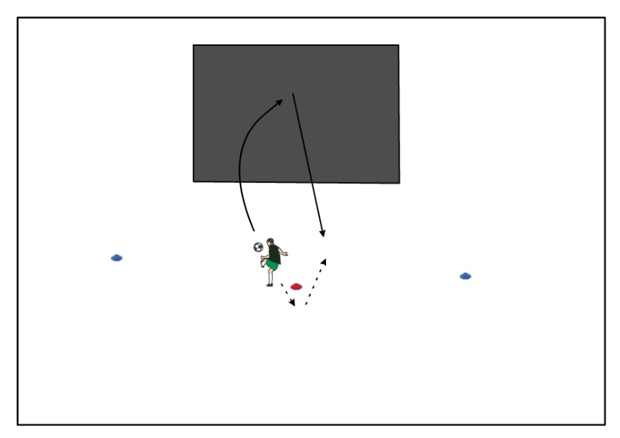 | Fejesek gyakorlása  Különböző szögekben kell rádobni a labdát a palánkra, az onnan visszaérkező kell visszafejelni. Talajról, majd felugrás után, homlok középső és szélső részével.  Egy érintőzés fejjel. Palánkra magasan és erősen kell fel fejelni a labdát, hogy az kellő erővel és pontosan vissza is pattanjon. Cél, hogy minél több fejest tudjunk megcsinálni úgy, hogy a labda nem esik le a talajra.  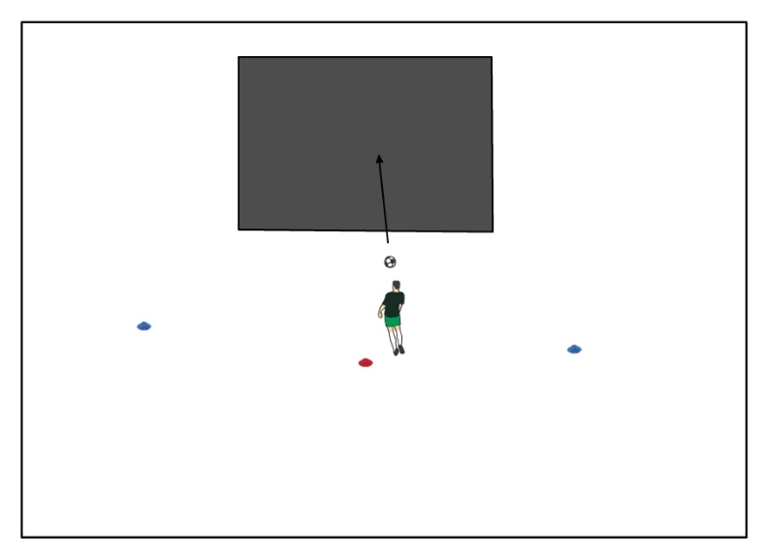
Feladat 3: Passzok, átvételek gyakorlása és abból való megindulás labdavezetéssel / 20 perc  Palánktól 10 méterre lerakunk egy bóját, másik kettőt pedig oldalra, kb. 3-4 méterre a palánktól. Bóják helyett egyéb jelölőket is használhatunk. Középső bójától szögben fel kell passzolni a labdát a palánkra, onnan visszaérkezőt labdát futtában, támadva azt át kell venni az egyik bója irányába, és gyors labdavezetéssel megkerülni azt. Minden feladatot mindkét irányba, mindkét lábbal el kell végezni. Átvételeknél a múlt héten gyakoroltakat kell alkalmazni.  Belsős, külsős, talppal való átvételek talajon, majd levegőből érkező labdák után is. Lehet dobni is a labdát a palánkrá, hogy más szögben érkezzen vissza a labda. Levegőben való átvételek, mellel és combbal is, dropból szintén. | 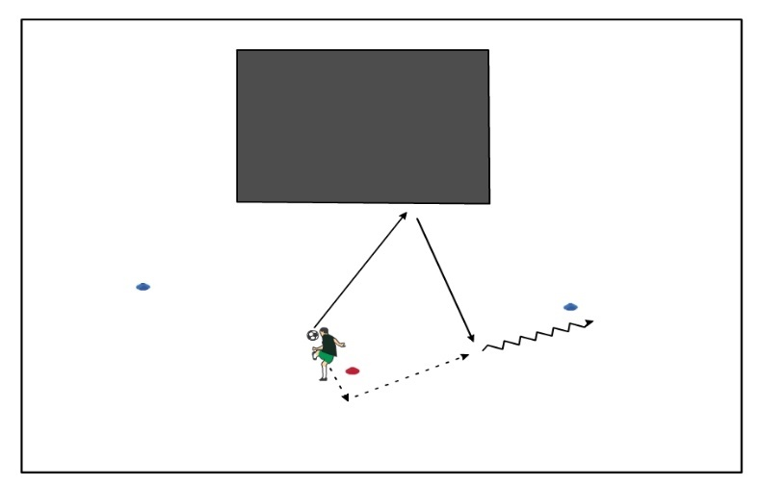  Minden esetben támadni kell a labdát, figyelni kell a pontos végrehajtásra, helyes technikai kivitelezésre.
Levezetés: Fartlek futás / 20 perc
30" lendületes, 1'15" kocogás
6.hét – 2. edzés

Feladat 1: Koordinációfejlesztés / 15 perc  A feladatokat bójával vagy bármilyen jelölésre alkalmas tárggyal is végre lehet hajtani. Bójákat (vagy egyéb jelölőket) kb. két lábfej távolságra kell letenni egymástól. Egy sorba négy bóját, vele párhuzamosan három méterre ismét négyet, aztán a harmadik sorban szintén. Első sor után kocogás a második négyeshez, arról lejőve pedig a harmadikhoz.  Koordinációs feladatok:  - egy belépések, duplázások, hármas belépések  - térd és sarokfelhúzások külön és váltva is  - szlalom futások, váltott lépések  - támadólépések, támadószökkenések  - terpesz-zár szökkenések  - páros terpesz szökkenések  - páros egy láb szökkenések  - páros, és egy lábas szökdelések végig a bóják felett  Nehezítések, variációk:  - haladással oldalra  - haladással hátrafelé  fordulásokkal | 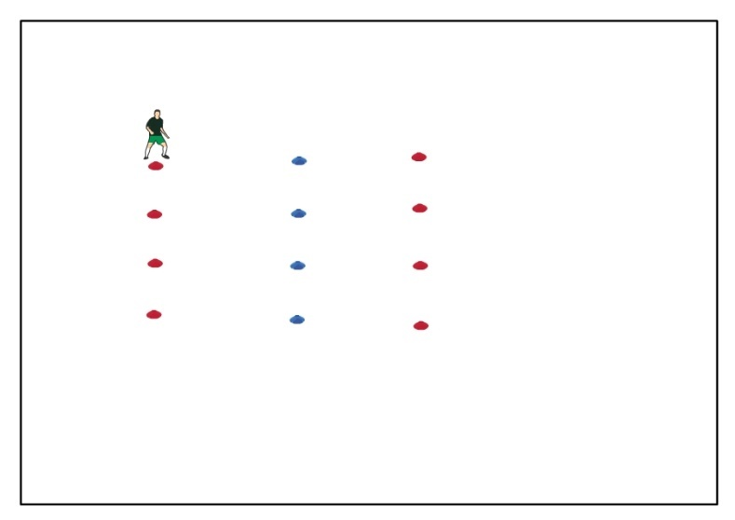  Figyelni kell a pontos technikai végrehajtásra, kéz és láb összhangra, megfelelő tempóra és ütemezésre. Talajfogás a talp elülső részével, egyenes törzs, emelt fej, alacsony súlypont, vállszéles terpeszhelyzet, enyhén hajlított térdek.
Feladat 2: Labdaérzékelés haladással / 20 perc  Azonos színű bóják ugyanúgy 2 lábfejnyi távolságra vannak egymástól, mint az előző feladatnál, de a sorok között most csak két méter a távolság. Labdaérzékelés feladatokat kell végezni rövid haladás, labdavezetés közben. A piros bójától mindig befele a kékhez, onnan vissza az elsőhöz, majd a túlsó piroshoz kell vezetni a labdát. Onnan ugyanahhoz a kékhez befele, majd az előtte levő piroshoz, onnan a túlsó szélső piroshoz. Ez a folyamatos haladás, minden feladatból kettőt kell csinálni, egyet jobb oldalról kezdve, egyet balról.  Feladatok:  Labdavezetések: jobb oldalról befele jobb belsővel, kifele jobb külsővel, bal oldalról befele bal belsővel, kifele bal külsővel  Irányváltásnál (bójáknál):  - Átlépés a labdát vezető lábbal (kék bójánál befele, pirosnál kifele)  - Piros bójánál ugyanaz, vagyis átlépés kifele, kék bójánál labdát vezető láb belsőjével támasztó mögötti visszahúzás, egyből terelés tovább külsővel  - Piros bójánál átlépés kifele, majd talppal haladási irány felé húzás, kék bójánál lövő csel szemben, talppal visszahúzás  - Labdavezetéssel kerülni kell a bójákat labdavezetésnek megfelelően, vagyis a kéket belsővel, pirosat külsővel  -Kék bójánál két gyors érintés belső-külsővel, pirosnál külső-belső (Ronaldinho csel)  Labdavezetések: csak külső rüszttel  Irányváltásoknál (bójáknál):  - Jobbról bal külsővel vezetés befele, fordulónál bal belső-jobb belső labdaérintés, kifele szintén bal külsővel labdavezetés. Bal oldalról indulva ugyanez, csak jobb külsővel kell labdát vezetni, értelemszerűen a fordulónál jobb belső-bal belső gyors labdaérintések  - Sima külsős megállítás és fordulás, a belső láb külsőjével  - Gyors váltott labdaérintés talppal | 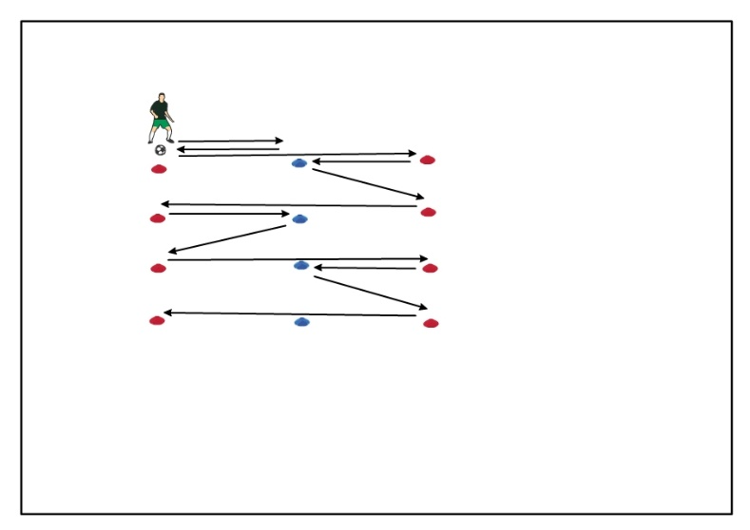
Feladat 3: Labdavezetések / 20 perc  Hasonlóan az előzőekhez vannak lerakva a bóják, de most egy sorban csak 3-3 található. A piros bóják 2 méterre vannak egymástól, a sorok közti (vagyis a piros és a kék bóják közti) távolság pedig 3-3 méter  Feladatok:  1.: Szlalom a piros bóják között, utána a kék bójasoron, majd a túlsó piroson. 4 sorozat, kettő az egyik oldalról indulva, kettő a másik oldalról  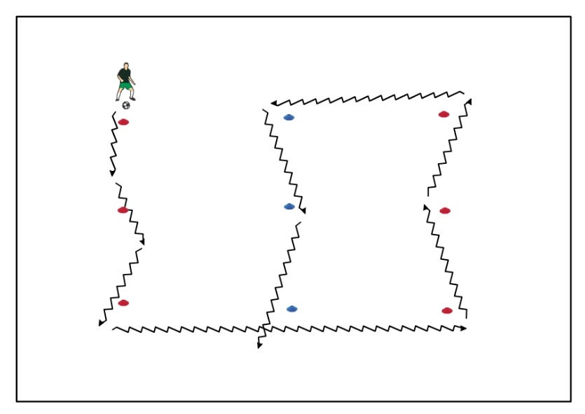  2.: Pirostól befele labdavezetés, meg kell kerülni a mellette levő kéket, utána vissza egyet előre haladva a piros sorba. Ismét mellette levő kék, ismét egyet előre piros. Ezután kívülről kerülve az utolsó kéket, és szlalom labdavezetés az utolsó sorban. 4 sorozat, kettő az egyik piros oszlopból indulva, kettő a másikból  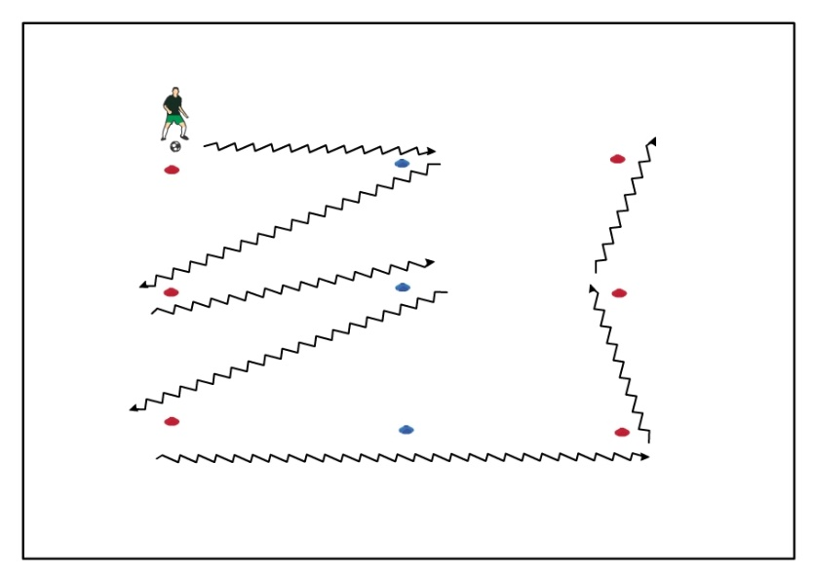 | Minden feladatnál 4 sorozat van.  Ismétlés pihenő: 40”  Széria pihenő (4 ismétlés után): 2’  3.: Körbe labdavezetés, sarokban levő bójákat mindig kívülről kerülve. A harmadik sarokból be kell fordulni a középső kékhez, onnan vissza az utolsó előtti piroshoz, majd vissza a kiinduló pontba. 4 sorozat, ugyanonnan lehet indulni mind a négy esetben, de kettőt az egyik irányba, kettőt a másikba kell vezetni  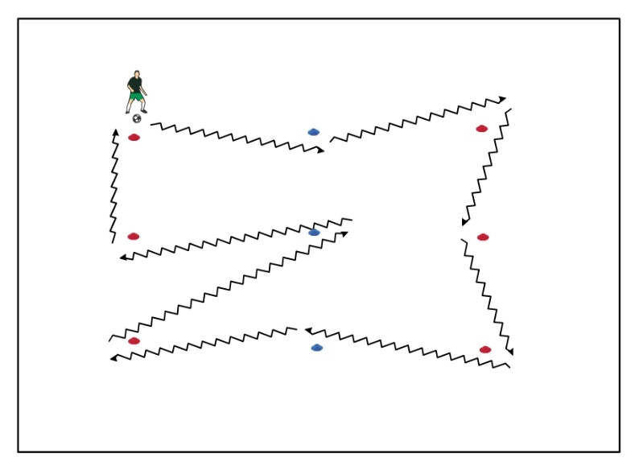  4.: Kék bójától kell indulni, mellette levő pirost kerülni, utána a másik oldali pirost is, onnan előre a kékhez. Azt megkerülve ismét a mellette levő piroshoz (arra az oldalra, amelyikről beérkeztünk a kékhez), át a túlsó piroshoz. Ismét előre a kékhez, vissza piroshoz, végül a túlsó piroshoz. 4 sorozat, kettőt jobbra kezdve, kettőt balra  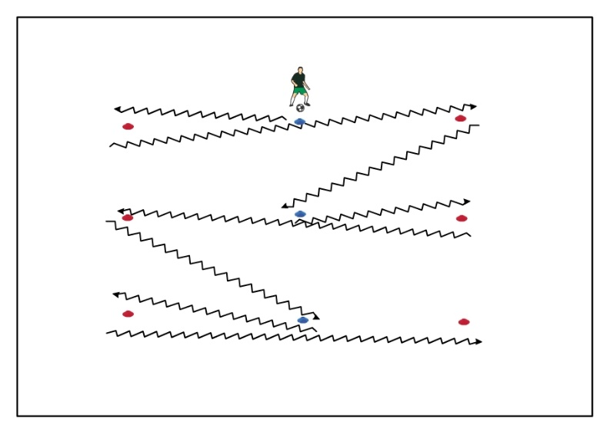
Levezetés: Erősítés / 20 perc  Core erősítés:  1)Mellső alkartámasz tartása 25”-ig, majd váltva, nyújtott lábemelés, talaj felett rövid megtartás 25”-ig  2) Hátsó alkartámasz tartása 25”-ig, majd váltva, nyújtott lábemelés, talaj felett rövid megtartás 25”-ig  2x(2x50”) – felváltva a két feladatot  Pihenő: 30”  3)Dead bug - Kezdőpozícióból egyik láb nyújtása, másik marad kezdő pozícióban. (karok maradnak mellső tartásban) Nyújtott láb talaj fölé pár centire rövid megtartás, majd vissza, utána másik láb  4) Bird dog - Kezdőpozícióból ellentétes oldali kar-láb nyújtása majd összehúzása könyök-térd érintésére (folyamatosan)  2x(2x50”) – felváltva a két feladatot  Pihenő: 30”  5) Mellső tenyértámaszból egyik kar magastartásba emelése, rövid megtartás után vissza, majd másik kar  6) Oldalsó tenyértámaszból felső végtagokkal könyök-térd érintés, majd kar nyújtott magastartásba emelés, láb kinyújtása a másik fölé  2x(2x40”) – felváltva a két feladatot  Pihenő: 20”  7)Oldalsó plank – Alsó láb a talajon, felső láb egy lábfejnyivel az alsó előtt a talajon, rövid megtartás után kiemelni és mögött letenni a talajra, szinten egy lábfejnyivel, rövid megtartással  2x50”  Pihenő: 20” | Láberősítés:  1)Guggolás megtartás karok 90 fokban mellső tartással, akár falnak háttal nekitámaszkodva  20” tartás – 20” pihenő  2) Kitörés megtartás  20” tartás – 20” pihenő (majd lábtartás cserével)  Felváltva a két feladatot (másodikat lábtartás cserével, vagyis összesen három feladat), 2 sorozat, vagyis 6x20” feladat végzés  3)Híd tartás - Hanyatt fekvés (karok oldalsó tartásban, tenyér lefelé fordítva a talajon), lábak saroktámasszal a talajon (felhúzva) + csípő feltolása és megtartása, plusz váltott láb kinyújtása, a csípő visszahelyezése előtt  2x15 darab  Pihenő: 30”  4)6 pontos tenyértámaszból térdek elemelése pár centire a talajtól (4 pontos tartás, lábak 90 fokban), egyik láb 90 fokos tartással való hátra emelése, onnan oldalra majd vissza  2x15 darab  Pihenő: 30”  5)Lábemelés, nyújtott lábbal függőlegesig, majd a talaj felett megtartás  2x15 darab  Pihenő: 30”
6.hét – 3. edzés

Feladat 1: Technikai iskola, passzok gyakorlása / 15 perc  Egy segítséget keresni kell erre a feladatra (testvér, szülő).  Technikai feladatok levegőből érkező labdára. Segítő dobja a labdát és levegőből vissza kell passzolni. Minden feladatot mindkét oldalra (lábra) el kell végezni.  Ismétlésszám: 20-30 darab oldalanként  - Egy érintős átadások: belsővel, lábfejjel, belsővel dropból, lábfejjel dropból, fejelés szemből, fejelés oldalról  - Két érintős átadások: átvétel egyik láb belsőjével, visszapassz a másik láb belsőjével; átvétel egyik lábfejjel, visszapassz másik lábfejjel; átvétel egyik combbal, másik láb belsőjével visszapassz; átvétel combbal, és ugyanazzal a lábfejjel visszapassz; átvétel mellkassal, belsővel visszapassz | 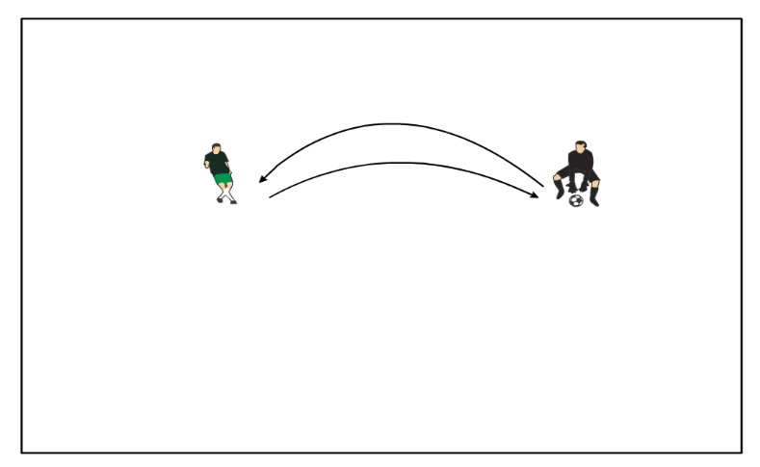  Figyelni kell a helyes és pontos technikai végrehajtásra, lábfejtartásra, megfelelő passz erősségre, végtagok koordinált mozgására, folyamatos joggoló mozgásra, helyes ütemérzékre.
Feladat 2: Technikai feladatok, reakció gyorsasággal és dinamikus láberővel egybekötve / 20 perc  Középen van egy bója, az a kiinduló pont, két szélén 2-2 méterre egy-egy különböző színű bója (esetleg póló, vagy bármi más). Segítő bemondja az egyik színt, azt a színű bóját gyorsan sprintben kerülni kell, mikor visszaérkezett, akkor van egy technikai feladat.  Különböző megkötések induláskor:  - szemben-, oldalt-, háttal- állva a segítőnek  - szemben-, oldalt-, háttal- ülve a segítőnek  - szemben-, oldalt-, háttal- hason fekve a segítőnek  - szemben-, oldalt-, háttal- hanyatt fekve a segítőnek  Különböző technikai feladatok:  - 2 db belső-, lábfejes passz váltott lábbal  - 4 db belső-, lábfejes passz váltott lábbal  - 2 db átvétel combbal, majd belső-, lábfejes passz váltott lábbal  - 4 db átvétel mellel, majd belső-, lábfejes passz váltott lábbal  - 2 db lábfejes visszapassz félfordulatból, váltott lábbal  - 4 db fejes felugrásból, egy lábról  - 4 db fejes hátráló mozgásból  4 db fejes, ülésből felállás, páros lábról felugrásból | 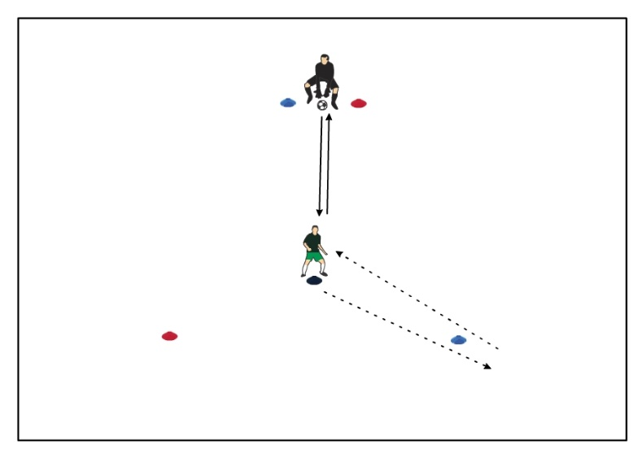  4x12 sorozat  Ismétlés pihenő: 20”  Széria pihenő: 2’
Feladat 3: Átvételek és labdavezetés gyakorlása reakció gyorsaság alkalmazása / 15 perc  Előző feladathoz hasonlóan, középről indul a játékos, különböző testhelyzetekből. Melyek ugyanazok, mint az előbb. De most amint a segítő bemondja a színt, egyből dobja is a labdát, és különböző átvételek után, labdavezetéssel meg kell indulni az adott bója irányába, azt megkerülni, és vissza kell passzolni a segítőnek. Utána kocogás vissza.  Különböző átvételek:  - Levegőből belsővel, külsővel, légstoppal, combbal, mellel, fejjel. Második érintőre minden esetben már talajon kell lennie a labdának  - Dropból való átvételek: belsővel, külsővel, talppal. Itt egyből gurulnia kell a labdának az első érintés után.  Természetesen bátran használni kell mindkét lábat, függően a technikai feladattól, és a haladás irányától. | 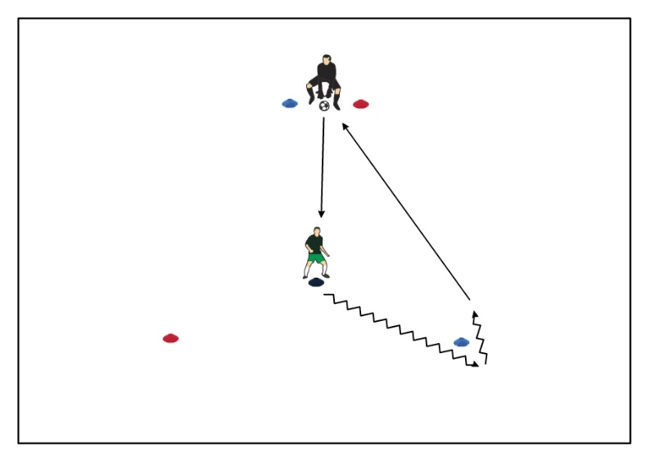
Levezetés: Intervall futás - 2x10x70 méter
(12" alatt)
IP:45" - teljes stop / SZP: 3'

6.hét – 4. edzés

Feladat 1: Egyszerűbb cselek, labda elhúzások és tolások gyakorlása / 15 perc  Két kiinduló pont 10 méterre van egymástól, középen pedig két bója (vagy egyéb jelölő) 1 méterre egymáshoz képest. Labdavezetéssel rá kell vezetni a két belső bójára, és különböző egyszerűbb cseleket, elhúzásokat és labda eltolásokat kell gyakorolni. Természetesen minden feladatot mindkét irányba, mindkét lábbal.  Feladatok:  - Első bója előtt külsővel kifele tolni, ugyanazzal a belsővel befele  - Első bója előtt befele tolni, majd ugyanazzal a külsővel kifele  - Első bója előtt befele belsővel, majd másik láb belsőjével a két bója között  - Ugyanaz, mint az előzőnél, de talppal kell először elhúzni, majd másik belsővel befele  - Külsővel kifele, ugyanazzal a talppal befele  - Egyik talppal keresztbe az első bója előtt, másik talppal a kettő között  - Belsővel az első bója előtt keresztbe, majd másik láb belsőjével a két bója között keresztbe, de a támasztó láb mögött | 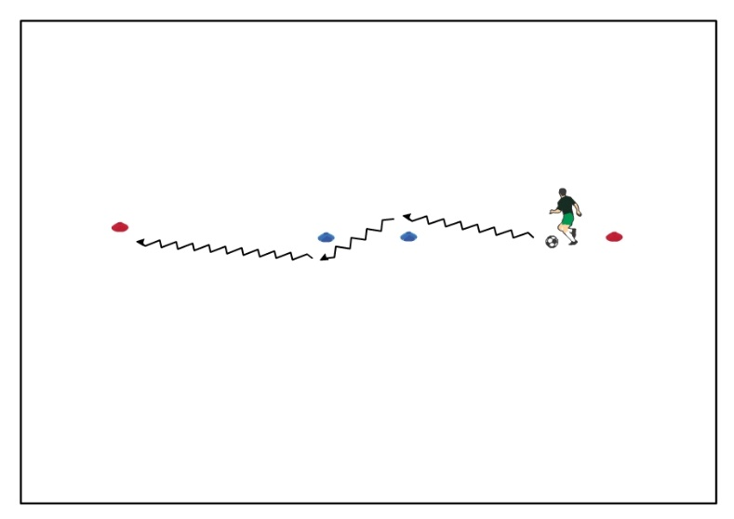  Folyamatos labdavezetés közben kell a cseleket gyakorolni, nem kell még túl gyorsan, lényeg a pontos végrehajtás mindkét lábbal. Ahogy melegszünk be, és mennek egyre jobban a mozdulatok, úgy kell egyre gyorsítani a mozdulat gyorsaságon.
Feladat 2: Cselek gyakorlása / 20 perc  Mellékelek egy videót, az ezen látható cseleket kell gyakorolni. Nagyjából leírtam a cselek végrehajtását segítségképp.  https://www.youtube.com/watch?v=L8taGwfp2sU  - Átlépős csel kifele  - Belsővel visszahúzás támasztó láb mögött, másik láb külsőjével kifordulás  - Túl lépés a labdán, belsővel való megállítás után azonnal megindulás a védő lába feletti átpöccintéssel („Berbatov csel”)  - Külsővel oldalra kell tolni a labdát, ugyanazzal a lábbal belsővel rögtön előrefele  - Belsővel keresztbe ki kell tolni a labdát, majd talppal való visszahúzás után belsővel kifele megindulni („V csel”, vagy „Puskás csel”)  - Talppal való visszahúzás után belsővel a támasztó láb mögött keresztbe tolva kell megindulni  - Test csel egyik irányba, gyors irányváltással labdavezetés a másikba  - Befele átlépés, ugyanazzal a lábbal külsővel kell kifele tovább vezetni | - Túl kell lépni a labdán és megállítani azt belsővel, majd rögtön a másik láb belsőjével tovább vezetni ugyanabba az irányba  - Belsővel kifele tolás után egy gyors mozdulattal befele, a támasztó lábunk elé kell húzni a labdát  - Talppal való fordulás a labdán (a videó Maradona cselnek hívja, köztudatban talán jobban ismert „Zidane cselként”. Bár a tavalyi évből kiindulva „Hécz Alex cselnek” is lehetne nevezni az MTE-nél 😊)  - Belsővel befele történő megtévesztés után külsővel kifele irányváltás  - Labdavezetés irányára 90 fokban gyors irányváltás belsővel, a támasztó láb mögött  - Külsővel kifele kell tolni a labdát, majd rögtön belsővel befele, a másik irányba („Elastico” vagy sokan „Ronaldinho cselként ismerik)  - Az elől levő lábbal, talppal vissza kell húzni a labdát a hátsó láb belsőjére, és abból kisebb irányváltással tovább vezetni
Feladat 3: Átvétel után megindulás, és cselek alkalmazása / 15 perc  Két külső bója 10 méterre egymástól, mint a bemelegítésnél. Középen egyetlen bója. Saját magának fel kell dobni a labdát a kiinduló ponttól, kb fejmagasságba. Futtából át kell venni, a lehető leghamarabb birtokba kell venni, a lehető legkevesebb érintéssel, és rögtön a középső bója irányába meg kell indulni gyors labdavezetéssel. A bója előtt alkalmazni kell az eddig gyakorolt cseleket, de most már nagyon sebességen, nagyobb mozdulat gyorsasággal. A gyors csel után lazán ki kell vezetni a labdát a túlsó bójához. Feladatok között lehet pihenni, lényeg a pontos végrehajtás mellett a gyorsabb mozdulat gyorsaság, dinamikusabb végrehajtás. | 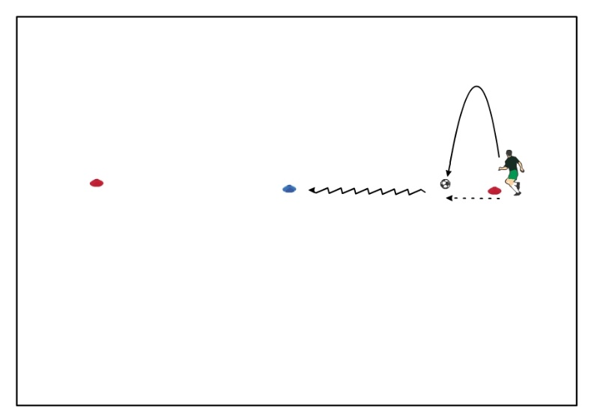
Levezetés:  Core erősítés:  1)Mellső tenyértámasz tartása 25”-ig, majd egyik láb mellkashoz húzása, majd vissza, felváltva 25”-ig  2) Hátsó tenyértámasz tartása 25”-ig, majd egyik láb mellkashoz húzása, majd vissza, felváltva 25”-ig  2x(2x50”) – felváltva a két feladatot  Pihenő: 30”  3) Deadbug - Kezdőpozícióból páros láb nyújtása talaj fölé pár centire, vállszéles terpesz tartásával + mindkét kar nyújtása  4) Bird dog - Kezdőpozícióból térdek elemelése pár centire talajtól, majd ellentétes oldali kar-láb nyújtása váltottan  2x(2x50”) – felváltva a két feladatot  Pihenő: 30”  5) Mellső alkartámaszból, váltott karral oldalsó középtartásba emelés nyújtva, megtartás után vissza  6) Oldalsó könyöktámaszból törzs rotáció felső könyökkel talaj felé  2x(2x40”) – felváltva a két feladatot  Pihenő: 20”  7)Oldalsó plank - Nyújtott lábak egymáson oldalsó könyöktámaszban (felső kar nyújtva). Csípő elemelése és megtartása.  2x50”  Pihenő: 20” | Láberősítés:  1)Alapállásból leugrás guggolásba megtartással, karok mellső tartásban 90 fokos tartásban  2) Kitörésbe ugrás + megtartás (váltott láb), majd ugrás vissza alapállásba  2x(2x15 darab) – felváltva a két feladatot  Pihenő: 20”  3)Híd tartás - Hanyatt fekvés (karok oldalsó tartásban, tenyér lefelé fordítva a talajon), lábak saroktámasszal a talajon (felhúzva) + csípő feltolása és megtartása, plusz váltott láb elemelése 90 fokos tartással, a csípő visszahelyezése előtt  2x15 darab  Pihenő: 30”  4) 6 pontos tenyértámaszból térdek elemelése pár centire a talajtól (4 pontos tartás, lábak 90 fokban), egyik láb 90 fokos tartással való hátra emelése, onnan oldalra majd vissza  2x15 darab  Pihenő: 30”  5)Lábemelés, nyújtott lábbal függőlegesig, majd a talaj felett megtartás  2x15 darab  Pihenő: 30”

